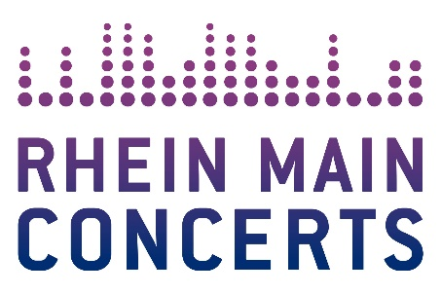

KISS
End Of The Road Tour 2022
Deutschland-Tournee erneut verschoben.
KISS bestätigen Ersatztermine für Sommer 2022.
Bereits gekaufte Tickets behalten Gültigkeit.

Frankfurt, 19. Mai 2021 – Nach einer legendären und geschichtsträchtigen 45-jährigen Karriere, die eine Ära von Rock‘n‘Roll-Ikonen einläutete, starteten KISS im Januar 2019 ihre finale Abschiedstournee.

2019 erlebte ausverkaufte KISS-Shows rund um den Globus und nicht weniger als das fulminanteste KISS-Spektakel aller Zeiten. Die Ankündigung der Abschiedstournee stieß bei den Fans auf riesige Nachfrage nach zusätzlichen Shows aber die END OF THE ROAD TOUR wird mit einer finalen Show in New York zu Ende gehen.

Leider konnten KISS aufgrund der aktuellen Weltereignisse die ursprünglichen Termine für 2020 und 2021 nicht abschließen. Die Band freut sich, nun die europäischen Neuansetzungen für 2022 bekannt geben zu können.

Im neuen Tour-Zeitraum, der für Juni 2022 terminiert wurde, kann das Konzert in der Frankfurter Festhalle am 24. Juni 2022 nachgeholt werden.

Bereits gekaufte Karten behalten Ihre Gültigkeit.

KISS ist für seine typisch legendären, atemberaubenden Auftritte bekannt und beweist seit Jahrzehnten, warum die Band zweifelsohne die kultigste Live-Show des Rock‘n‘Roll liefert. Das Mitglied der Rock & Roll Hall of Fame mit weltweit über 100 Millionen verkauften Alben verkündete, dass diese Tour den Millionen von KISS-Army-Fans gewidmet sei.

„Alles, was wir in den vergangenen vier Jahrzehnten aufgebaut und erreicht haben, wäre ohne die Millionen von Menschen weltweit nicht möglich gewesen, die in all diesen Jahren Clubs, Arenen und Stadien füllten. Die Tour wird ein ultimatives Fest für diejenigen werden, die uns schon einmal live erlebt haben und eine letzte Chance für die, die es bisher noch nicht geschafft haben. KISS-Army, wir sagen Lebwohl auf unserer finalen Tour mit unserer bisher größten Show und gehen auf die gleiche Art, auf die wir gekommen sind... unverfroren und unaufhaltsam“, so KISS über die END OF THE ROAD TOUR.

KISS

End Of The Road -Tour 2022

Special Guest: The New Roses

Fr 24.06.2022 Frankfurt / Festhalle

Verlegt vom 10.07..2020 & 25.06.2021

Beginn: 20.00 Uhr
Tickets (inkl. Gebühren): ab € 83,50 bis € 141,00

Präsentiert von Metal Hammer, RADIO BOB! und Frankfurter Rundschau.
Örtliche Durchführung: FOH Rhein Main Concerts GmbH
Tourneeveranstalter: Wizard Promotions Konzertagentur GmbH

Weitere Informationen sowie Pressematerial unter www.rheinmainconcerts.de

Like us facebook.com/RheinMainConcerts

Follow us instagram.com/rheinmainconcerts & twitter.com/rheinmainlive

Tickets sind unter www.myticket.de sowie telefonisch unter 01806 – 777 111
(20 Ct./Anruf – Mobilfunkpreise max. 60 Ct./Anruf) und bei den bekannten Vorverkaufsstellen erhältlich.

